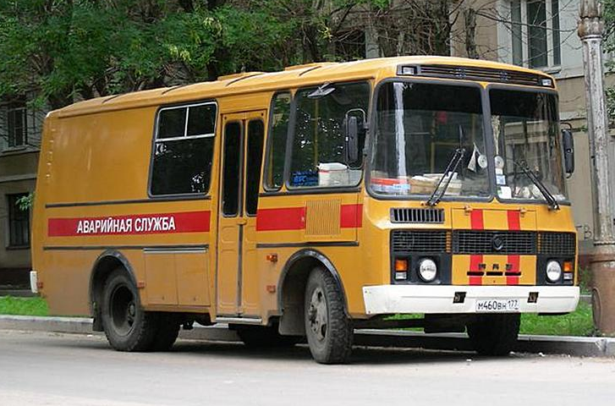**04-086 ПАЗ-32053-20 4х2 грузопассажирский автобус аварийной службы, дверей 1+1+1, мест до 11, грузовой отсек 9 м3, снаряжённый вес 5.17 тн, полный вес 8.16 тн, ЗМЗ-5234.10 130 лс, 90 км/час, базовый автобус г. Павлово 2001-12 г**.

Автомобиль аварийной службы на базе ПАЗ-32053-20 предназначен для доставки ремонтной бригады в место аварии и проведения ремонта.

Автобусов ПАЗ-32053-20 предназначена для осуществления грузопассажирских перевозок. Он относится к малому классу и используется для перевозки бригад и оборудования. Благодаря своей универсальности ПАЗ-32053-20 стал очень распространенным. Грузовой отсек этой модели может изменяться от 3 до 9 квадратных метров. Максимальная масса груза, который может быть транспортирован, составляет почти 2 тонны. ПАЗ-32053-20 может комплектоваться дополнительным оборудованием: компрессор, генератор, сварочный агрегат, лебёдка и другие. Данный пассажирский транспорт может быть переоборудован в мобильную лабораторию для прокладки кабелей, в качестве машины для аварийных бригад различного назначения.

Автобус ПАЗ-32053-20 предназначен для перевозки пассажиров и оборудования по дорогам с разными видами покрытий в разных климатических и погодных условиях. Вентиляция и циркуляция воздуха в салоне автобуса осуществляется естественным путём – через форточки в окнах и 3 люка в крыше. В зимнее время года в салоне автобуса этой модели так же тепло и уютно, как и летом. Это обуславливается наличием в данном транспортном средстве качественной системы отопления, которая работает от системы охлаждения двигателя.

**ПАЗ-3205**

На финишную прямую процесс освоения ПАЗ-3205 вышел 28 января 1989 года: в этот день «ноль пятый» впервые был поставлен на мосты на главном конвейере, а не на участке малых серий. Это было своего рода «генеральной репетицией» для проверки готовности всех участков основного производства к сборке новой машины. До 30 ноября завод продолжал массовый выпуск модификаций ПАЗ-672М, набирая количественные показатели товарного выпуска. С 1-го же декабря главный конвейер без остановки переключился на сборку автобусов ПАЗ-3205.

Несмотря на все трудности, заводчане продолжали планомерную работу по устранению недочетов и дальнейшему совершенствованию конструкции ПАЗ-3205. Ежегодно претворялся в жизнь довольно обширный перечень мероприятий по текущей модернизации машины, в основном связанной с оптимизацией конструкции отдельных деталей, заменой проблемных комплектующих и повышением надежности различных узлов. Периодически вносились и более существенные изменения. В их числе - переход на стояночную тормозную систему с тросовым приводом на задние колеса, установка облегченного одноцилиндрового компрессора, установка более комфортабельного водительского сиденья, противотуманных фонарей, радиатора увеличенного объема и ведущего моста с более «длинной» главной передачей (6,17 вместо 6,83).

Дважды процесс модернизации затрагивал силовой агрегат: с **1992 года** базовым двигателем для ПАЗ-3205 стала карбюраторная «восьмерка» **ЗМЗ-5112.10** (4,25 л, 125 л.с.), а с **1995-го** для версии ПАЗ-3205-110 стали понемногу поставляться еще более мощные карбюраторные двигатели **3M3-5234.10** (4,67 л, 130 л.с.). С внешним же видом автобусов на всем протяжении девяностых годов происходили лишь едва заметные на первый взгляд изменения. В частности, в 1995 году поменялась форма выштамповки под задний номерной знак на багажном люке. Тогда же на юбке кузова появились боковые светоотражатели, а с бамперов исчезли накладные подножки. А в 1997 году с круглой на прямоугольную поменялась форма боковых указателей поворотов.

Новые рыночные условия заставили активизировать работу по разработке и постановке на конвейер модификаций базовой модели. Так, уже **в 1993 году** в производство был запущен **ПАЗ-32051** с двумя служебными дверьми. А за последующие два года модельный ряд предприятия расширился за счет освоения автобуса **ПАЗ-3205-30** с гидроподъемником ПГА-200 для перевозки инвалидов-колясочников, автобусов повышенной комфортабельности **ПА3-3205-50** и **ПАЗ-32051-50**, северной модификации **ПАЗ-3205-60**, полноприводной **ПАЗ-3206**, ритуальной **ПАЗ-3205-80** и грузопассажирской **ПАЗ-3205-20** с несколькими вариантами планировки салона.

**Грузопассажирские автобусы**

Техзадание на грузопассажирскую модификацию автобуса ПАЗ-3205 было разработано еще в 1988 году, однако до практической реализации проекта дело дошло лишь через несколько лет. Несколько пробных образцов грузопассажирских автобусов ПАЗ-3205-20 и ПАЗ-3206-20 на заводе изготовили для собственных нужд в 1992-93 годах. Среди этих машин сложно было найти две одинаковых: они различались размерами отгороженного грузового отделения, количеством и расположением дверей, остеклением. Один грузопассажирский автобус даже привезли на московский «Автосалон’93»: этот экземпляр выделялся улучшенной окраской и салоном повышенной комфортабельности с 11 раздельными пассажирскими сиденьями немецкого производства. В том же 1993 году были разработанытехнические условия и вся конструкторская документация, а с 1994-го грузопассажирские «пазики» вошли в статистику товарного выпуска предприятия и стали отгружаться потребителям.

По желанию заказчика грузопассажирские автобусы могли изготавливаться в различных вариантах: на базе ПАЗ-3205 или ПАЗ-3206, с бензиновым или дизельным двигателем, с дверью в перегородке грузового отсека или без нее. Предусматривалось два варианта расположения наружной двери грузового отсека. В первом случае ее функцию выполняла увеличенная по высоте запасная дверь в правой боковине кузова. При этом в ее проеме мог устанавливаться гидравлический подъемник ПГА-200 грузоподъемностью 200 кг - такой же, как на автобусах для перевозки инвалидов-колясочников. Однако куда более широкое распространение получили грузопассажирские автобусы с глухими боковинами и 1-створчатой распашной дверью в задней стенке.

Дальнейшим развитием грузопассажирского автобуса стала версия с изолированным изотермическим кузовом, разработанная в 1997 году. Грузовая модификация (так и не воплощенная в металле) получила индекс ПАЗ-3798, а грузопассажирская с 4-местным салоном - ПАЗ-37981. Но ради упрощения процедуры сертификации от использования оригинальных индексов пришлось отказаться, и изотермические фургоны впоследствии предлагались как вариантные исполнения базовой модели «3205-20» с четырьмя вариантами вместимости (4, 6, 9, 11 мест).

Силами участка заказных автобусов штучно изготавливались и другие варианты грузопассажирских машин. От описанных выше они могли отличаться планировкой салона (с количеством мест от 4 до 16) и исполнением грузового отсека (к примеру, с 2-створчатой  
дверью в задней стенке кузова или со смещенной к заднему мосту служебной дверью). Оригинальных обозначений они уже не получали.

**Автобусы семейства ПАЗ-3205 2000-16 г.**

Двухтысячный год ознаменовался одним важнейшим событием в истории развития семейства «3205»: были сертифицированы, а затем и поставлены на поток автобусы с пневматической тормозной системой и энергоаккумуляторами на задних колесах. Базовая модель с одной служебной дверью получила индекс **ПАЗ-32053**, а двухдверную версию обозначили как **ПАЗ-32054**. Первое время автобусы с новыми тормозами имели одно очень характерное отличие от своих предшественников - это «зиловские» мосты с более широкой колеей и колесами, крепящимися восемью шпильками вместо шести. Поставщиком этих мостов стало ЗАО «Рязанский завод автоагрегатов АМО ЗиЛ» (РЗАА). Недостатком мостов типа ЗиЛ была более высокая металлоемкость, вследствие чего снаряженная масса автобуса с ними увеличивалась сразу на 355 кг. Поэтому в 2002 году ОАО «Канашский автоагрегатный завод» (КААЗ), входящий в один холдинг с ПАЗом, подготовил производство передних и задних мостов под пневматические тормоза с «газовской» колесно-ступичной группой. Уже в 2003-м мостами КААЗ стала оснащаться львиная доля автобусов ПАЗ-32053 и ПАЗ-32054. В то же время выпуск автобусов **ПАЗ-3205 и ПАЗ-32051** со старой пневмогидравлической тормозной системой, наконец, стал постепенно сворачиваться, окончательно **сойдя на нет в 2006 году**.

Нельзя не отметить начало серийного производства с I квартала 2003 года автобусов ПАЗ-4234 с удлиненным на 1165 мм кузовом.

Все это не осталось без внимания потребителей. Едва в стране стабилизировалась экономическая ситуация, спрос на «пазики» достиг былых вершин: в 2001-м объемы выпуска автобусов семейства «3205» вновь превысили отметку в 10 тысяч штук и впоследствии лишь увеличивались вплоть до 2007 года. Впрочем, оживление спроса наступило не только на внутреннем рынке. Уже в 2001-2002 годах состоялся ряд успешных переговоров с покупателями из Латинской Америки, Юго-Восточной и Средней Азии. Для некоторых из них были созданы новые модификации автобусов. В частности, для рынков Аргентины и Узбекистана были подготовлены образцы ПАЗ-32053-03 и ПАЗ-32054-03 с дизелями Andoria. Чуть позже, в 2006 году, для кубинского рынка был разработан вариант вездехода ПАЗ-3206 с дизелем Cummins, коробкой передач ZF и центральным расположением радиатора. А одним из крупнейших импортеров павловских автобусов в этот период времени стал Вьетнам: с 2002 по 2005 год сюда было отгружено 836 «пазиков» в тропическом исполнении.

Очередной заметный виток текущей модернизации семейства «3205» пришелся на 2005-2006 годы. Ключевым изменением этого периода стал переход на двигатели 3M3-5234.10 и ММ3 Д-245.7Е2, соответствующие второму экологическому классу (для этого выпускную систему карбюраторных модификаций пришлось дооборудовать нейтрализатором). Кроме того, в конструкцию автобусов было внесено более десятка изменений, напрямую сказавшихся на повышении качества и долговечности. Среди таких изменений можно отметить внедрение поводков и щеток стеклоочистителей завода «Автоприбор», водительского сиденья Pilot от ЗАО «Пилот - Системы сидений», полиамидных трубок и фитингов Camozzi взамен медных трубопроводов в пневмосистеме, жгутов с увеличенным сечением проводов в гофрированных оплетках, подрулевых переключателей взамен центрального ножного переключателя света. Подвергся пересмотру ряд компонентов силовых агрегатов и навесного оборудования. В частности, импортными стали все приводные ремни (Rubena), подшипники промвала и вала вентилятора, компрессоры двигателей ЗМЗ (Knorr-Bremse), а дизели ММ3 получили чешский ТНВД Motorpal, польские форсунки и итальянские манжеты водяного насоса.

Следующий этап модернизации моделей ПАЗ-32053 и ПАЗ-32054 пришелся на 2007 год. Автобусы полупили поручни над дверьми, полноценную перегородку кабины водителя, новые плафоны освещения салона, зеркала с подогревом, штатные места для рейсоуказателей, более износостойкие комплектующие во внутренней отделке. Для изготовления створок служебных дверей стала использоваться оцинкованная сталь (а позже из «оцинковки» стали делать ряд элементов каркаса и заднюю панель кузова). Тогда же появилась возможность заказа автобусов I класса для городской эксплуатации с 19,5-дюймовыми колесами, позволяющими понизить уровень пола на 7 см.

Год 2008-й ознаменовался в России вступлением в силу норм Евро-3, что потребовало проведения очередной модернизации линейки двигателей. Карбюраторные моторы 3M3-5234 третьего экологического класса стали устанавливаться на автобусы с октября 2007 года, а дизели ММ3 Д-245.7ЕЗ с системой топливоподачи типа Common Rail производства Bosch - с января 2008-го. Предусматривался также монтаж прежних моторов ММ3 Д-245.7Е2 и ММ3 Д-245.9Е2, но в комплекте с нейтрализатором отработавших газов, обеспечивающим соответствие выхлопа нормам Евро-3.

Наконец, в 2010-2011 годах в КЭО была проведена большая работа по привязке к автобусам сем ейств «3205» и «4234» перспективных двигателей стандарта Евро-4. В результате в декабре 2011-го заводом было получено ОТТС на автобусы ПАЗ-32053, ПАЗ-32054 и ПАЗ-4234 четвертого экологического класса, включающее в себя модификации с карбюраторным мотором ЗМЗ-52342.10 с электронным управлением и нейтрализатором, а также дизелями ММ3 -245.9Е4, ЯМЗ-5342, ЯМЗ-5344 и Cummins ISF 3.8s4168. На поток автобусы с моторами ЗМЗ, ММ3 и Cummins стандарта Евро-4 встали с 2013 года, штучный выпуск машин с ярославскими дизелями начался в 2014-м.

Примерно в этот же период времени материализовались в металле эксперименты по рестайлингу автобусов семейства «3205». Работы в этом направлении велись еще с 2005 года, когда в КЭО родились первые эскизы модернизированной машины, но затем в развитие проекта вмешались известные экономические события 2008-го. А потому первые прототипы обновленных автобусов ПАЗ-32053 и ПАЗ-4234 показались на дорогах Нижегородской области только в 2010-2011 годах. Эти машины получили более современные маски кузова с линзовой светотехникой Hella и увеличенной площадью вентиляционных решеток, что позволило обеспечить более благоприятный температурный режим и для заволжской бензиновой «восьмерки», и для дизельных агрегатов (за счет прямого обдува интеркулера). А контрастные цвета металлических и пластиковых деталей передка ушли в прошлое: кузова стали целиком окрашиваться в единый цвет.

Первые товарные образцы рестайлинговых автобусов, построенные по обходным технологиям, появлялись с начала 2013 года. Тогда казалось, что обновленные автобусы вот-вот пойдут в массы, однако еще целый год ушел на утряску всех технологических нюансов с подрядчиками. Наконец, к середине 2014-го удалось закрыть ключевой вопрос с производством пластиковых решёток передней панели кузова - их освоило ЗАО «Паллад г. Тольятти. Во втором полугодии 2015 г. выпуск автобусов со старой решёткой практически сошёл на нет.

В рамках этой главы отдельно хочется сказать и о юбилейных машинах, коих в рассматриваемый период времени в семействе «3205» оказалось сразу четыре. На 4 июня 2001 года пришелся выпуск 100-тысячного автобуса ПАЗ-3205. Уже 8 февраля 2005-го был собран 150-тысячный экземпляр «ноль пятого», а 200-тысячный изготовили в 2008-м. Кроме того, 24 августа 2007 года с конвейера сошел 600-тысячный автобус марки «ПАЗ», которым также оказался ПАЗ-32053.

**ПАЗ-32053 автобус 2001-2012**

Руководящие документы: 32053-3902010 РЭ; ОТГС РОСС RU.MT02.E02000I11P1;  
РОСС RU.MT02. Е02000П2Р1; РОСС RU.MT02.E02000II3; РОСС RU.MT22.E04087TI1  
Колесная формула: 4x2

Кузов: вагонного типа, несущий, цельнометаллический, сварной, с багажным люком в задней стенке

Количество дверей: 3 (автоматическая служебная с электропневматическим управлением, запасная и водительская)

Габаритные размеры, мм: 7000x2500x2960 или 2890 (шины 8,25R20 или 245/70R19,5)

Радиус поворота, м: 7,6

Максимальная скорость, км/ч: 90

Контрольный расход топлива при 60 км/ч, л/100 км: 20,5

|  |  |  |  |  |  |  |
| --- | --- | --- | --- | --- | --- | --- |
| Экологический класс (годы выпуска)п | 0 (2001-2006) | | 2 (2004-2007) | | 3 (2008-2012) | |
| Число мест | 23*2 или 25/41 | | 23 или 25/41 | | 18, 19, 21 или 23 / 43 или 42 | |
| Мосты | РЗАА | КААЗ | РЗАА | КААЗ | РЗАА | КААЗ |
| Снаряженная масса, кг | 5170 | 4815 | 5170 | 4815 | 5170 | 4720 |
| Полная масса, кг | 8155 | 7800 | 8155 | 7800 | 8155 | 7705 |
| Двигатель | 3M3-5234 | | | | | |
| карбюраторный, V-8 | | | | | |
| Рабочий объем, л | 5 | | | | | |
| Мощность, л.с. | 130 при 3200-3400 об/мин | | | | 124 при 3200 об/мин | |
| Крутящий момент, Нм | 314 при 2000-2500 об/мин | | | | 288 при 2250 об/мин | |
| Нейтрализатор | отсутствует | | есть | | есть | |

Сцепление: 3M3-5233 (однодисковое, сухое, с гидроприводом)

КП: ГАЗ-3307 (механическая, 4-ступенчатая)

Передаточные числа КП: 1-6,55; II-3,09; Ш- 1,71; IV- 1,00; ЗХ-7,77

Подвеска: передняя - на 2 продольных рессорах с гидравлическими телескопическими амортизаторами, задняя - на 2 продольных рессорах с корректирующими пружинами и гидравлическими телескопическими амортизаторами  
Рулевой механизм: . .МАЗ-64229-3400010-60, с гидроусилителем  
Тормоза: рабочие - барабанные на всех колесах, с раздельным пневматическим  
приводом и АБС*4; стояночный - пружинные энергоаккумуляторы на задних колесах  
Вместимость топливного бака, л: 105 (бензин А-76)

*1 - Здесь и далее годы выпуска приведены на основании сроков действия российских Одобрений типа транспортного средства. Для экспортных рынков автобусы в данных исполнениях могли изготавливаться и после указанных сроков

*2 - Вариант с 23 местами для сидения сертифицирован с 2004 года  
*3 - Опционно с 2007г.

*4 -АБС устанавливается с 2003 г.

|  |  |  |  |
| --- | --- | --- | --- |
| Мосты | РЗАА | КААЗ | |
| База, мм | 3600 | | |
| Колея, мм | 2094 / 1850 | 1940 / 1690 | |
| Размер шин | 8,25R20 | 8,25R20 | 245/70R19,5*3 |
| Передаточное число ГП | 5,86 | 6,17 | 5,5 |

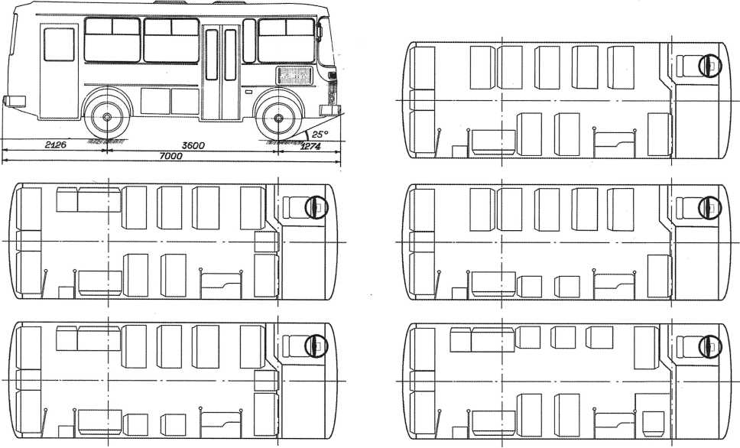

**ПАЗ-32053-20 4х2 грузопассажирский автобус 2001-2012**

Число мест: 11

Полезная нагрузка, кг: 2630 *

Число мест: 11

Полезная нагрузка, кг: 2630

|  |  |  |
| --- | --- | --- |
| Мосты | РЗАА | КААЗ |
| Снаряженная масса, кг | 5560 | 5205 или 51101 |
| Полная масса, кг | 8190 | 7835 или 77401 |

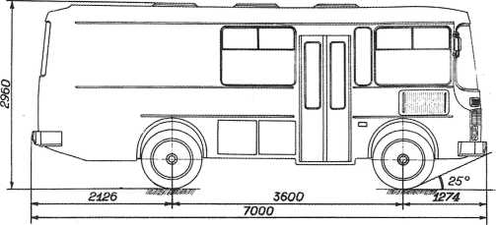*1 - Для автобусов третьего экологического класса с 2008г.  
Остальные данные см. ПАЗ-32053 (2001-2012)

